Como incluir uma redução Z diretamente no sistema Integral Varejo?

Rotina: | Manutenção do Mapa Resumo ECF
Programa: | FIS420
Localização: | Administração Fiscal / Manutenção saída / Mapa Resumo ECF / Inclusão

Caso seja necessário digitar as informações da Redução Z no sistema, pode-se utilizar a rotina de Mapa Resumo ECF/Inclusão.

Observação: Quando for incluída manualmente, ou seja, feita alguma inclusão ou alteração, as informações serão gravadas automaticamente no Fiscal de Saída, e por consequência, no Livro de Saída.

Para abrir a rotina de inclusão da redução Z, acesse a localização citada acima.

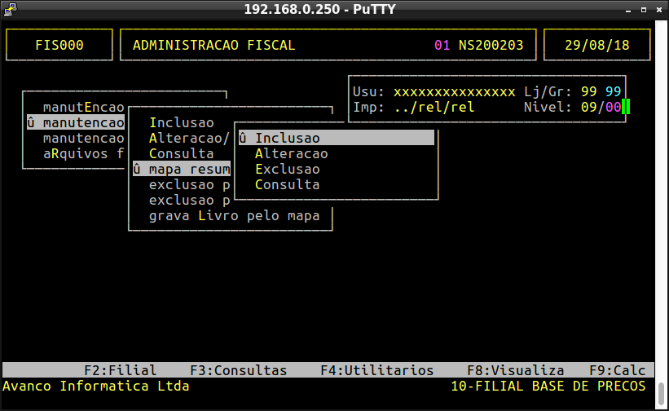

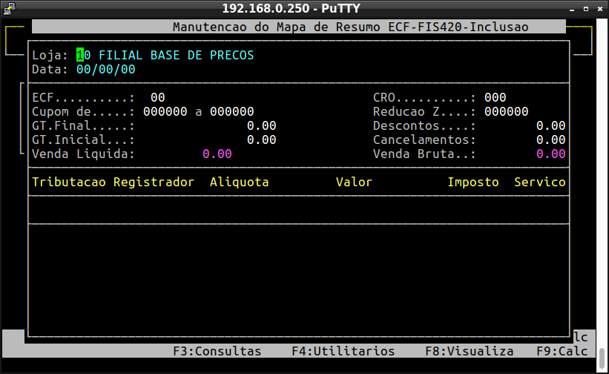

Loja | Loja da emissão da Redução Z.
Data | Data da emissão da Redução Z.
ECF | Número do ECF.
Cupom | Número do Cupom Inicial e número do Cupom Final. O Cupom Inicial é o primeiro cupom após o Cupom Final do dia anterior do ECF.
GT Final | Grande Total Final.
GT Inicial | Grande Total Inicial. O GT Inicial é o mesmo GT Final do dia anterior do ECF.
Venda Líquida | Valor da Venda Líquida impressa na Redução Z. O valor da Venda Líquida é a Venda Bruta menos os Descontos e Cancelamentos.
CRO | Contador de Reinicio de Operação impressa na Redução Z.
Redução Z | Número da Redução Z impressa na Redução Z.
Descontos | Desconto impresso na Redução Z.
Cancelamentos | Valor de Cancelamentos impressos na Redução Z.
Venda Bruta | Venda Bruta impressa na Redução Z. O valor da venda bruta é a diferença entre o GT Final e o GT Inicial.
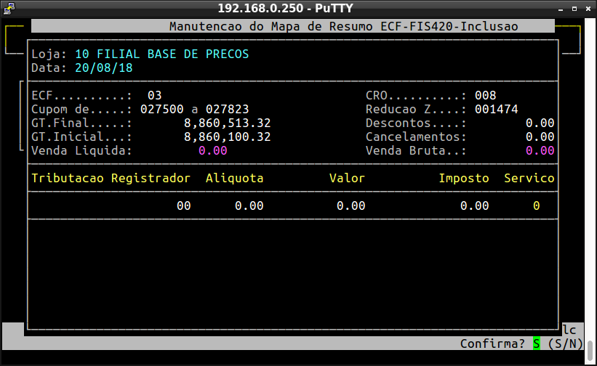

Após confirmar as alterações o sistema Integral irá para parte inferior da tela que possui os seguintes campos:
  - Tributação Registrador: Código da letra informada na Redução Z, exemplo: No campo ICMS da Redução Z, T - tributado, I - Isento, N - Não Tributado;
  - Alíquota: Alíquota impressa na Redução Z, exemplo: T07% (Tributado a 7%);
  - Valor: Valor da venda para a alíquota, exemplo: R$250,00;
  - Imposto: Imposto calculado pelo sistema, não é informado na digitação;
  - Serviço: Não deve ser Informado.

Observação: Após a digitação o Livro Fiscal de Saídas é atualizado automaticamente, não sendo necessário o usuário regravar os dados no Fiscal a partir do Mapa Resumo ECF.

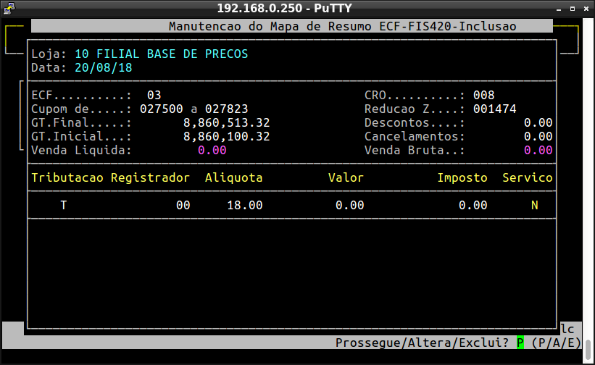

Após preencher a letra e o valor da alíquota, pressione a tecla A e informe o valor de venda para essa alíquota.

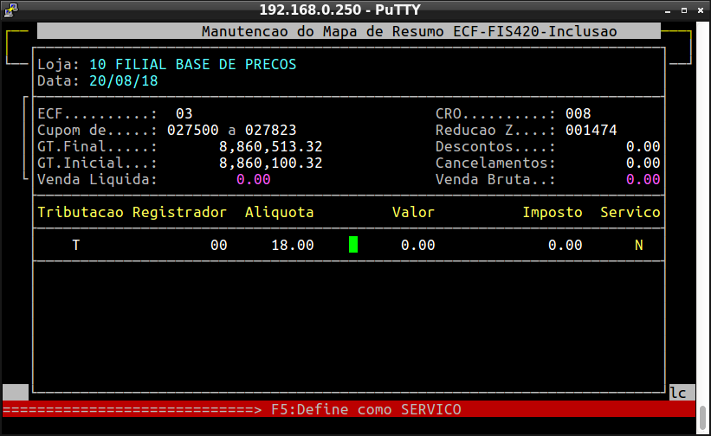

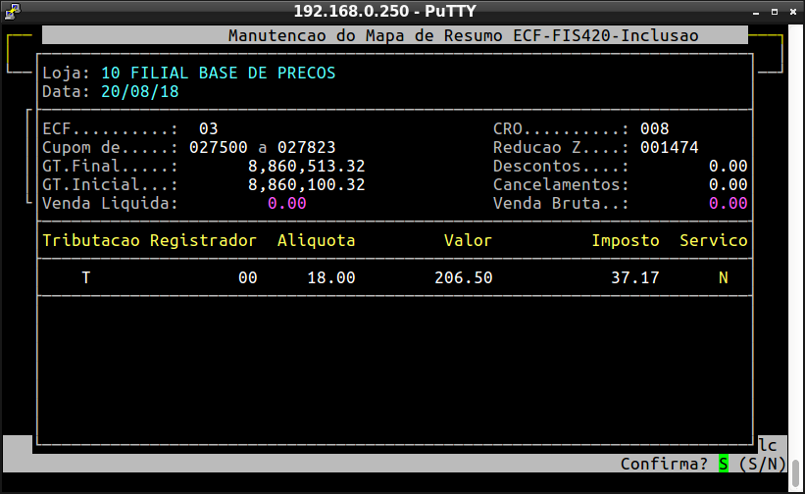
Confirme pressionando a tecla S

Caso queira adicionar mais vendas, repita o mesmo processo anterior.

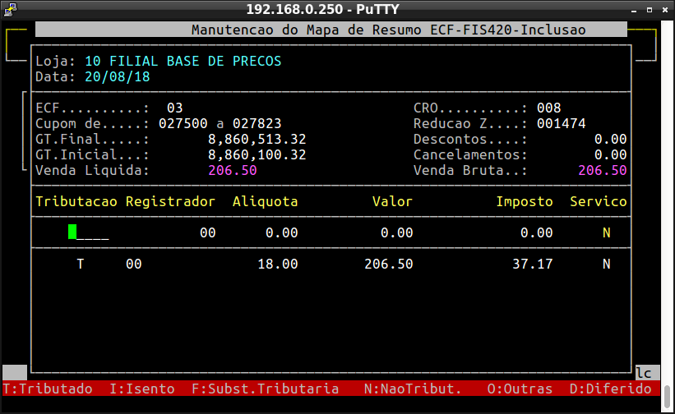
Após digitar todas as tributações do campo ICMS da redução Z, pressione a tecla ESC e o sistema Integral irá salvar essa redução Z em sua base de dados.

